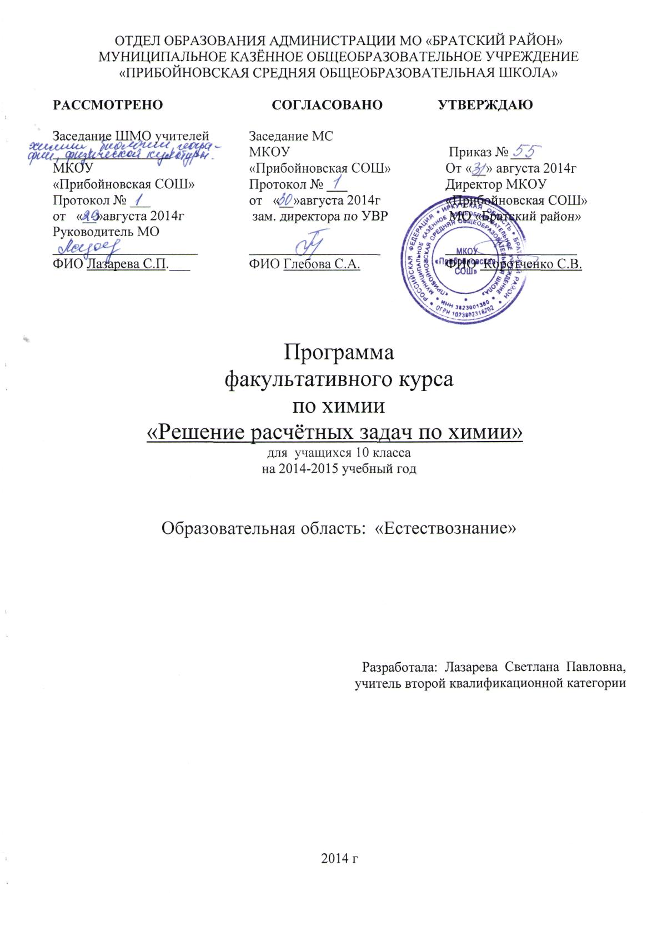

Пояснительная записка

Данная программа факультативного курса предназначена для учащихся 10 класса рассчитана на 35 часов, продолжительность курса - 1 год. Содержание программы составлено на основе УМК по химии Рудзитиса Г. Е. и Фельдмана Ф. Г.
Решение задач занимает в химическом образовании важное место, так как это один из приемов обучения, посредством которого обеспечивается более глубокое и полное усвоение учебного материала по химии. Чтобы научиться химии, изучение теоретического материала должно сочетаться с систематическим использованием решения различных задач. Умение решать задачи развивается в процессе обучения, и развивать это умение можно только одним путем - постоянно, систематически решать задачи.
Факультативный курс развивает у учащихся умения решать расчетные и экспериментальные задачи, развивает общие интеллектуальные умения, а именно, логического мышления, умений анализировать, конкретизировать, обобщать, применять приемы сравнения, развитие творческого мышления. При решении задач осуществляется осознание учащимися своей собственной деятельности, обеспечение самостоятельности и активности учащихся, достижение прочности знаний и умений применять полученные знания в нестандартных, творческих заданиях. Также у детей воспитывается трудолюбие, целеустремленность, развивается чувство ответственности, упорство и настойчивость в достижении поставленной цели. В процессе решения задач реализуются межпредметные связи, показывающие единство природы, что позволяет развивать мировоззрение учащихся. Выполнение задач расширяет кругозор учащихся, позволяет устанавливать связи между явлениями, между причиной и следствием, развивает умение мыслить логически, воспитывает волю к преодолению трудностей. Умение решать задачи, является одним из показателей уровня развития химического мышления учащихся, глубины усвоения ими учебного материала.
Актуальность данного курса заключается в том, что для базисных планов по химии общеобразовательных школ характерно эпизодическое включение расчетных задач, что ведет к поверхностным представлениям учащихся о химизме процессов в природе, технике. Сознательное изучение основ химии немыслимо без понимания количественной стороны химических процессов. Так как на решение задач отведено очень мало времени, то данный курс позволит устранить эти пробелы. Он окажет помощь учащимся, выбирающим химию в старших классах для сдачи экзамена, а также участникам олимпиад разного уровня. Особенностью данного элективного курса является то, что за небольшой период времени учащиеся знакомятся с различными способами решения задач, развивают навыки решения основных типов задач курса химии.

Цель курса:
- конкретизировать и расширить химические знания учащихся в области решения расчетных и экспериментальных задач.

Задачи курса:
- Показать учащимся разные способы решения задач;
- научить выбирать наиболее рациональный способ расчета;
- Научить составлять авторские задачи;
- способствовать формированию умений применять теоретические знания на практике;
- развивать целеустремленность, трудолюбие, упорство и настойчивость, комплекс умственных действий;
- Научить решать задачи повышенной сложности;
- Формировать навыки исследовательской деятельности.
- Способствовать профессиональному самоопределению в сфере химии.

Формы проведения занятий:
- урочная
- практические занятия
- творческие работы
- участие в олимпиадах и конкурсах

Главным назначением данного курса является:
- совершенствование подготовки учащихся с повышенным уровнем мотивации к изучению химии;
- - сознательное усвоение теоретического материала по химии, умение использовать при решении задач совокупность приобретенных теоретических знаний, развитие логического мышления, приобретение необходимых навыков работы с литературой.

Формы подведения итогов реализации образовательной программы:
- Вводная диагностика
- Диагностика знаний учащихся по темам;
- Решение экзаменационных задач с последующей коррекцией.

Учебно-тематический план.

№ п/п | Наименование разделов и тем | Количество часов (всего) | Из них(количество часов)
№ п/п | Наименование разделов и тем | Количество часов (всего) | Контрольные работы |  | Лабораторные и практические работы | Проектные, тестовые, творческие
1 | Тема 1. Введение. Основные типы задач школьного курса. Алгоритм решения химических задач | 1 | 1
2 | Тема 2. Основные законы химии. | 5
3 | Тема 3. Расчеты по химическим уравнениям. | 4
4 | Т е м а 4. Растворы. Смеси. | 6
5 | Тема 5: Окислительно-восстановительные реакции. | 8
6 | Тема 6 Задачи по физической химии. | 6
7 | Тема 7. Решение экспериментальных задач | 5 | 1 |  | 4
В нижней части таблицы часы суммируются
 | Итого: | 35 | 2 | 4

Содержание тем учебного курса

Тема 1. Введение. Вводная диагностика. Выяснение уровня учащихся в области решения задач по химии. Основные типы задач школьного курса. Алгоритм решения химических задач. Расчеты по химическим формулам. Расчеты по уравнениям реакций. Базовая задача. Задачи по неорганической и органической химии.

Тема 2. Основные законы химии. Расчеты по химической формуле. Массовые доли элементов. Нахождение массы элементов и веществ. Нахождение химической формулы. Задачи на число Авогадро и на закон Авогадро. Относительные плотности газов. «Ненормальные условия». Уравнение Менделеева-Клайперона.
Тема 3. Расчеты по химическим уравнениям. Элементарные схемы решения простейших задач. Теория и реальность. Практический выход продукта. Реакции, в которых один из реагентов взят в избытке. Реакции, протекающие в газовой фазе.
Тема 4. Растворы. Смеси. Массовая доля вещества в растворе. Примеси. Смеси. Действия над растворами. Разбавление и концентрирование. Молярная и нормальная концентрация. Растворимость. Кристаллогидраты.

Тема 5. Окислительно-восстановительные реакции. Окислители и восстановители. Вычисление степеней окисления. Электронный баланс. Метод полуреакций. Особые случаи. Электролиз. Электролиз расплавов и растворов. Составление уравнений на электролиз.
Тема 6. Задачи по физической химии. Термохимия. Закон Гесса. Химическая кинетика. Закон Вант-Гоффа. Химическое равновесие. Принцип Ле-Шателье.
Тема 7. Решение экспериментальных задач. Генетическая связь неорганических веществ. Распознавание неорганических веществ и их состава на основе качественных реакций. Генетическая связь органических веществ. Распознавание органических веществ и их состава на основе качественных реакций. Итоговая контрольная работа. Подведение итогов курса.

Требования к уровню подготовки учеников
Учащиеся должны знать:
- Химические понятия и термины,
- Основные типы задач;
- Основные способы решения задач;
- Химические свойства веществ основных классов;
- Формулы, используемые при решении задач;
- признаки, условия и сущность химических реакций;
- химическую номенклатуру.

Учащиеся должны уметь:
- Определять тип задачи;
- Выбирать наиболее рациональный способ решения задач по химии;
- Решать задачи разными способами;
- производить расчеты:
- по формулам и уравнениям реакций;
- определения компонентов смеси;
- определение формул соединений;
- растворимости веществ;
- вычисление объема газообразных веществ при н.у. и условиях, отличающихся от нормальных;
- энтальпии веществ;
- переход от одного способа выражения концентрации к другому.

Методические рекомендации
Отличительная особенность построения курса состоит в том, что он предназначен для учащихся 10, 11 класса. К этому времени пройдена программа общей и неорганической химии, учащиеся в основном курсе уже ознакомлены с типами расчетных задач и их решением. Это дает возможность на занятиях факультативного курса обратить внимание на наиболее сложные и мало встречающиеся в основной программе направления решения задач. Уровень химической грамотности учащихся должен лежать в основе оценки их знаний.
При реализации программы данного курса рекомендуем обратить внимание на типологию расчетных задач, использовать дифференцированный подход.
Очень важно, чтобы учащиеся научились не только решать задачи по образцу, но и самостоятельно работать над текстом задачи, критически анализировать условия и возможные пути решения.
Несомненно, представленный факультативный курс можно расценивать как динамичный «тренинг», но для повышения мотивации учащихся, интенсификации учебной деятельности следует обращаться к современным образовательным технологиям (технология решения изобретательских задач, технология развития критического мышления).
Необходимо акцентировать внимание на том, чтобы ребята могли научиться не только великолепно решать задачи разных типов, но и самостоятельно составлять собственные задачи (на примере краеведческого материала, информации экологической направленности, практических жизненных ситуаций).

Литература

1. Гудкова А.С., Ефремова К.М., Магдесиева Н.Н., Мельчакова Н.В. 500 задач по химии: Пособие для учащихся. – 2-е изд. – М.: Просвещение, 1981.
2. Кузьменко Н.Е., Еремин В.В. 2000 задач и упражнений по химии. Для школьников и абитуриентов. – М.: 1 Федеративная Книготорговая Компания, 1998.
3. Пузаков С.А., Попков В.А. Пособие по химии для поступающих в вузы. Программы. Вопросы, упражнения, задачи. Образцы экзаменационных билетов: Учебное пособие. – 2-е изд., перераб. и доп. – М.: Высш. шк., 1999.
4. Хомченко Г.П., Хомченко И.Г. Сборник задач по химии для поступающих в вузы. – М.: Новая волна, 1996.
5. Цитович И.К., Протасов П.Н. Методика решения расчетных задач
по химии: Кн. для учителя. – 4-е изд., перераб – М.: Просвещение, 1983.
Основные понятия курса.
Базовая задача, усложненная задача, комбинированная задача, избыток и недостаток, выход продукта, примеси, растворы, растворимость, массовая доля растворенного вещества, массовая доля элемента, молярная концентрация, нормальная концентрация, кристаллогидраты, параллельные реакции, последовательные реакции, химическое равновесие, сдвиг химического равновесия, нормальные условия, газовые законы, закон постоянства состава, закон Вант-Гоффа, основной закон кинетики, закон Фарадея, правило Бертолле, правило Ле-Шателье.
Примерный перечень рефератов, творческих работ.
  - Гидраты и кристаллогидраты.
  - Жизнь и деятельность ученого…
  - Основные окислители и восстановители.
  - Окислительно-восстановительные реакции в органической химии.
  - Расстановка коэффициентов методом электронного баланса в случае дробных степеней окисления.
  - Способ полуреакций.
  - Составление задач с межпредметным содержанием.
  - Составление усложненных задач.
  - Химические ребусы, шарады, кроссворды.

Материалы для контроля.
1. В состав углеводорода входит 92,3% углерода. Плотность вещества при н.у. равна 1,17 г/л. Установите молекулярную формулу углеводорода.
2. Какой оксид наиболее богат железом: оксид железа(II), оксид железа(III), оксид железа(II,III)?
3. Образец вещества массой 6,6 г содержит 9,03•10²² молекул. Определите молекулярную массу этого вещества.
4. Определите массу образца оксида серы(IV), который содержит столько же молекул, сколько атомов содержится в кусочке железа массой 1,4 г.
5. Масса 0,327 л газа при 13 ^{о}С и давлении 1,040 •10⁵ Па равна 0,828 г. Вычислите молярную массу газа.
6. К 120 г 20%-го раствора нитрата цинка добавили 5 г этой же соли и 15 г воды. Определите массовую долю растворенного вещества в образовавшемся растворе.
7. Определите массу воды и медного купороса CuSO₄•5H₂O, необходимого для приготовления 800 г 5%-го раствора сульфата меди(II). Какова молярная концентрация сульфата меди(II) в этом растворе, если его плотность равна1,051 г/мл?
8. 250 г мела, содержащего 20% примесей, реагирует с азотной кислотой. Найдите объем выделившегося газа, если выход продукта составляет 95% от теоретически возможного.
9. 40 л метана горит в 40л кислорода. Какой газ и в каком объеме выделится в реакции?
10. 16,6 г. Смеси этилового и пропилового спиртов обработали избытком натрия, при этом выделилось 3,36 л водорода (н.у.). определите массовые доли спиртов в смеси.
11. Газ, полученный гидролизом 6,4 г карбида кальция, подвергли гидратации в кислой среде в присутствии катализатора. Найдите массу альдегида, выделившегося в этой реакции.
12. После проведения электролиза водного раствора гидроксида калия током 20А в течение 67 ч было получено 200 г 10%-го раствора. Найдите массы образовавшихся продуктов и массовую долю исходного раствора.
13. При сгорании 3,52 г органического вещества образовалось 1,792 л углекислого газа и 1,44 мл воды. Плотность паров этого вещества по воздуху равна 1,517. Найдите молекулярную формулу вещества, приведите структурные формулы и названия веществ.
14. При сгорании магния массой 6,08 г в кислороде выделилось 150,5 кДж теплоты. Определите тепловой эффект образования оксида магния.
15. Реакция идет по уравнению
2NO + O₂ = 2NO₂
Начальные концентрации реагирующих веществ были: [NO] = 98 моль/л и [О₂ ] = 0,6 моль/л. Как изменится начальная скорость реакции, если концентрацию кислорода увеличить до 0,9 моль/л, а концентрацию оксида азота – до 1,2 моль/л?

Схема календарно – тематического планирования факультативного курса на учебный год.

№ п/п | Дата |  | Тема занятия. | Кол – во часов. | Вид контроля.
№ п/п | план | факт | Тема занятия. | Кол – во часов. | Вид контроля.
4.09. 4.09. Тема № 1 « Вводная диагностика. Как решать задачи по химии». 1час.
Тема № 2 «Основные законы химии». 5 часов.
2,3 | 11.09  15.09. | 11.09.  15.09 | Расчёты по химической формуле. | 2
4,5 | 22.09  29.09. | 22.09.  29.09. | Составление формул веществ по известной массовой доле элемента | 2
6 | 6.10. | 6.10. | Задачи на число Авогадро и на закон Авогадро. | 1 | Зачёт
Тема № 3 «Расчёты по химическим уравнениям» 4 часа.
7. | 13.10. | 13.10. | Вычисление массы веществ по химическим уравнениям. Вычисление объёма газов, если известна масса веществ или количество вещества. | 1
8 | 20.10. | 20.10. | Расчёты по химическим уравнениям, если одно из веществ дано в избытке. | 1
9, 10 | 27.10  10.11. | 27.10.  10.11. | Определение массовой или объёмной доли выхода продукта от теоретически возможного. | 2
Тема № 4 «Растворы. Смеси. 6 часов.
11 | 17.11. |  | Массовая доля вещества в растворе. | 1
12 | 24.11. |  | Действие над растворами: разбавление, концентрирование, смешивание растворов. | 1
13 | 1.12. |  | Молярная концентрация. Нормальная концентрация. | 1
14 | 8.12. |  | Гидролиз солей. | 1
15 | 15.12. |  | Растворимость. | 1
16 | 22.12. |  | Вычисление массы компонента смеси. | 1 | Зачёт
Тема № 5 «Окислительно – восстановительные реакции» 8 часов.
17 | 12.01 |  | Вычисление степеней окисления. | 1
18 | 19.01. |  | Окислительно – восстановительные реакции. Электронный баланс. | 1
19 - 22 | 26.01  2.02  9.02  16.02  2.-3. |  | Окислительно – восстановительные реакции. Метод полуреакций. | 4
23  ,24 | 9.03  16.03. |  | Электролиз веществ. | 2 | Зачёт
Тема № 6 « Задачи по физической химии». 6 часов.
25 | 23.03 |  | Расчёты по термохимическим уравнениям. | 1
26 | 6.04. |  | Решение задач по термохимии. | 1
27 | 13.04. |  | Химическая кинетика. | 1
28 | 20.04. |  | Решение задач по химической кинетике. | 1
29 | 27.04. |  | Химическое равновесие. | 1
30 | 4.05. |  | Решение задач на химическое равновесие. | 1 | Зачёт
Тема № 7 « Решение экспериментальных задач « 5 часов.
31 | 11.05 |  | Генетическая связь неорганических веществ. | 1
32 | 18.05. |  | Распознавание неорганических веществ и их состав на основе качественных реакций. | 1 | Практикум
33 | 25.05 |  | Генетическая связь органических веществ. | 1
34 |  |  | Распознавание органических веществ и их состава на основе качественных реакций. | 1 | Практикум
35 |  |  | Итоговая контрольная работа. | 1

